블리자드에서 무슨 일이 있었지..?
1.
게임 내 상품을 구매 -> 하지만 마음에 들지 않아 환불 요청함. -> 하지만 약관상 게임내 상품은 구매 후 즉시 적용이 되기에 환불이 불가함. -> 환불 관련한 약관은 게임 내에서는 바로 확인이 안되고 게임 내에서 구매를 하는 단계에서 약관을 보려면 링크를 클릭해서 외부 브라우저가 팝업이 되어 볼 수 있게 되어 있는 구조임 -> 어쨌든 우리는 환불 불가 안내를 하였음 -> 재문의로 환불을 왜 안해주냐고 화나서 다시 찾아옴 -> 약관상 게임 내 상품은 구매 후 즉시 적용이 되기에 환불 불가임을 안내 -> 고객이 약관을 언제 보여줬냐고 따졌고, 게임 내에서는 약관 확인을 원하면 링크를 클릭해서 확인이 가능하다고 안내를 함 -> 재문의로 왜 게임 내에서 확인을 할 수 있게 만들지 않았냐고 고객에게 불리하게 만든 이유가 뭔지 화나서 재문의함. 이 상황에서 할 수 있었던 최선의 답변이 무엇인지 고민을 해보았고, 약관은 길기 때문에 게임 내 UI에서 보기에 어려운 점을 떠올려서 길기 때문에 그렇게 하였지만, 이후에 고객이 건의한 내용대로 환불이 어려운 경우 해당 부분만 미리 보기로 보일 수 있도록 개발팀에 건의하겠다고 약속하고 환불을 해드리지 못해 죄송하다는 내용으로 답변을 하였음.

2.
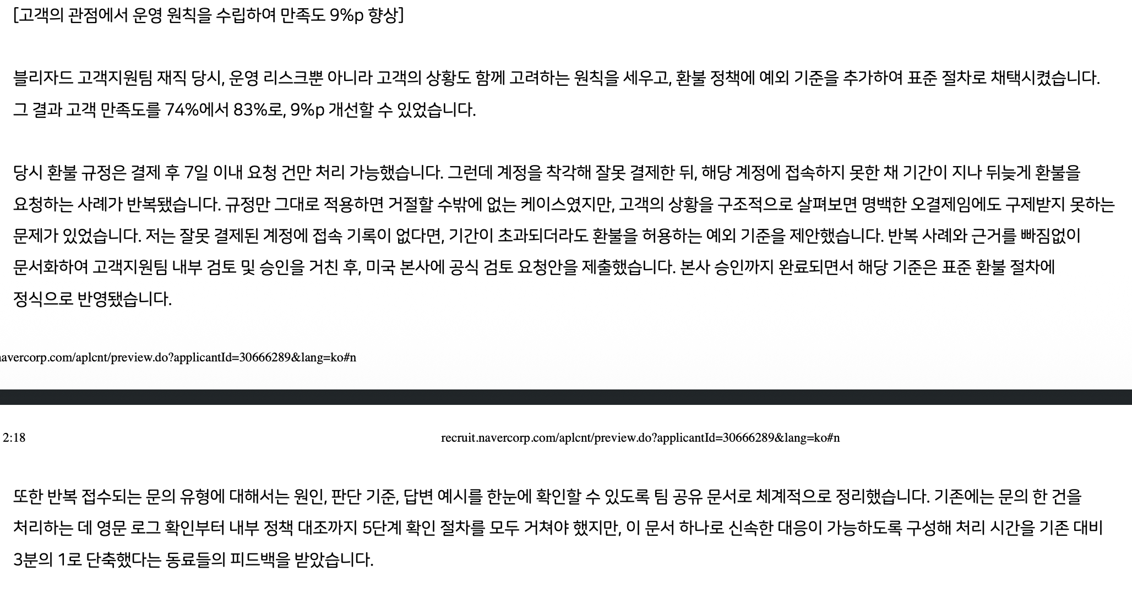

3.
한국 게임 유저의 경우 외국이랑 다르게 게임 공략 관련 정보를 얻는 곳이 많지 않았고 제한적이었음. 해외에서는 활발한 점을 확인하고 유저에게 정답을 주기보다는 해외 커뮤니티에서 확인된 공략 정보를 한글로 번역하여 제공을 하거나, 내가 직접 게임을 하다가 알게 된 팁을 정리해서 공유하면 사람들이 좋아할 것 같아서 그렇게 진행을 함. 그래서 총 60개 공략을 작성하였고 내 글이 도움이 되어 인기 글로도 채택이 된 사례가 있었음. 고객지원팀에서 지켜야 하는 비밀은 유지하되, 유저가 불필요하게 스트레스를 받지 않도록, 개발팀에서 의도하지 않았던 오류를 피해갈 수 있도록 공략을 작성하였음. 블리자드는 고객이 게임 플레이 힌트를 달라고 해도 직접 게임을 통해 알아서 모험을 해야한다는 식의 답변만 가능하기에 한명의 플레이어로서 포럼에 참여하여 의도하지 않았던 오류나 이슈를 피해갈 수 있도록 도왔고, Known Issue로 등록된 오류의 경우 공략에 블리자드 공식 홈페이지의 Known Issue에 오류가 올라온 것으로 확인된다는 식으로 글을 작성하기도 함.

